ÔN TẬP CHƯƠNG II
Bài 1. Cho tam giác ABC, gọi M là trung điểm cạnh BC. Trên tia đối của tia MA lấy điểm D sao cho MD = MA.
a) Chứng minh AB = CD và AB //CD.
b) Chứng minh BD// AC.
c) Chứng minh ABC = DCB.
d) Trên các đoạn thẳng AB,CD lần lượt lấy các điểm E, F sao cho AE = DF. Chứng minh, ba điểm E, M, F thẳng hàng.
Bài 2. Cho tam giác ABC vuông tại A có = 55°. Trên nửa mặt phẳng bờ AC không chứa B, vẽ tia Cx vuông góc với AC. Trên tia Cx lấy điểm D sao cho CD = AB.
- Tính số đo
- Chứng minh ABC = CDA và AD//BC.
c) Kẻ AH BC (H BC) và CK AD (K AD). Chứng minh BH = DK.
d) Gọi I là trung điểm của AC. Chứng minh ba điểm H, I, K thẳng hàng và 3 đường thẳng AC, HK, BD cùng gặp nhau ở I.
Bài 3. Cho AMN cân tại A. Trên cạnh đáy MN lấy hai điểm B và C sao cho MB = NC.
a) Chứng minh ABC cân.
b) Vẽ MH vuông góc với đường AB. Vẽ NK vuông góc với đường AC. Chứng minh MBH = NCK.
c) Các đường thẳng HM và KN cắt nhau tại O. Tam giác OMN là tam giác gì? Tại sao?
d) Khi = 60° và BM = CN = BC, tính số đo các góc của tam giác AMN và xác định dạng của tam giác OBC
e) Kẻ AD BC (D BC), biết rằng AB =10 cm, BC = 16 cm. Tính độ dài AD.
Bài 4. Cho tam giác nhọn ABC (AB < AC). Gọi D là trung điểm của BC. Trên tia đối của tia DA lấy điểm M sao cho DM = DA.
a) Chứng minh AC = BM và AC // BM.
b) Chứng minh ABM = MCA.
c) Kẻ AH BC, MK BC (H, K BC). Chứng minh BK = CH.
d) Chứng minh HM // AK.

BÀI TẬP VỀ NHÀ
Bài 5. Cho tam giác ABC. Gọi D là trung điểm của AB, E là trung điểm của BC. Trên tia đối của tia DE lấy điểm K sao cho DK = DE.
a) Chứng minh BDE = ADK và AK // BC.
b) Chứng minh AKE = ECA.
c) Cho = 65°, = 55°. Tính số đo các góc của DAK.
d) Gọi I là trung điểm của AE. Chứng minh I là trung điểm của CK.
Bài 6. Cho tam giác ABC cân tại A. Tia phân giác góc BAC cắt cạnh BC tại M
a) Chứng minh AMB = AMC.
b) Kẻ MEAB (EAB),MFAC (FAC). Chứng minh tam giác AEF cân.
c) Chứng minh AMEF.
d) Qua B kẻ đường thẳng song song với AC cắt đường thẳng FM tại I Chứng minh BE = BI
Bài 7. Cho tam giác ABC vuông tại A, = 30°. Tia phân giác của góc ABC cắt cạnh AC tại M. Lấy điểm K trên cạnh BC sao cho BK = BA.
a) Chứng minh ABM = KBM.
b) Gọi E là giao điểm của các đường thẳng AB và KM. Chứng minh tam giác MEC cân.
c) Chứng minh tam giác BEC đều.
d) Kẻ AHEM. (HEM). Các đường thẳng AH và EC cắt nhau tại N. Chứng minh KN AC.
Bài 8 Cho tam giác ABC cân tại A. Lấy điểm D thuộc cạnh AB, E thuộc cạnh AC sao cho AD = AE.
a) Chứng minh BE = CD.
b) Gọi K là giao điểm của BE và CD. Chứng minh tam giác KBC cân.
c) Chứng minh AK là tia phân giác góc A.
d) Kéo dài AK cắt BC tại H. Cho AB =5 cm, BC = 6 cm. Tính độ dài AH.
LỜI GIẢI VÀ ĐÁP SỐ PHIẾU BÀI SỐ 1
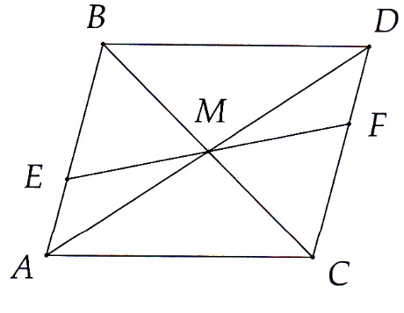
Bài 1
a) Chứng minh được
MAB = MDC (c-g-c). Từ kết
quả đó ta có AB = CD và
=>AB//CD.
b) Tương tự câu a) Chứng minh
BMD = CMA
c) Dùng kết quả trên chứng minh
được ABC = DCB (c-g-c).
d) Chứng minh được AEM = DFM (c-g-c), từ đó ta có
mà
=> ĐPCM
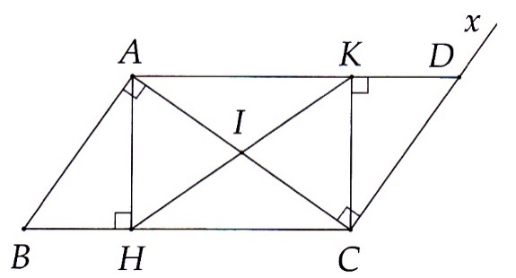
Bài 2
a)
b) chứng minh được
ABC = CDA ( c - g- c)
=> , từ đó AD//BC.
c) Từ kết quả câu b) chứng minh được
AHB = CKD (cạnh huyền - góc nhọn)
=> ĐPCM.
d) Chứng minh được AH // CK chú ý AH = CK, từ đó
IAH = ICK (c-g-c) =>
=> = 180° => ĐPCM.
Tương tự với ABI và CDI suy ra B,I, D cũng thẳng hàng => ĐPCM.
Bài 3
a) Ta có ABM = CAN (c-g-c) => ĐPCM.
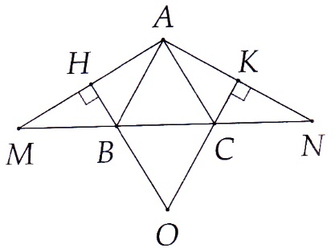
b) Dùng kết quả câu a) chứng minh,
được BHM = CKN (cạnh huyền
- góc nhọn).
c) Từ kết quả câu b) ta có ,
từ đó chứng minh được
nên tam giác OBC cân tại O.
d) Chú ý các tam giác ABM, CAN
cân và tam giác ABC đều, từ đó tính được
Cũng có = 60° nên tam giác
OBC là tam giác đều.
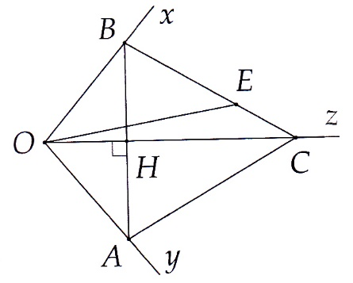
e) Chứng minh được DB = DC = 8 ,từ đó dùng định lý Py- ta-go tính được AD = 6 cm.
Bài 4
Chứng minh được
OHA = OHB (g-c-g)
=> ĐPCM.
b) =100°.
c) Dùng kết quả câu a) chứng minh
được CA = CB, chú ý
= 60° => ĐPCM.
d) Tính được = 100°, từ đó BOE = OBA (c-g-c).
=>AB = OE.
e) Ta có AC = AB = 2AH = 2 cm, dùng định lý Py- ta-go tính được
HC = cm.
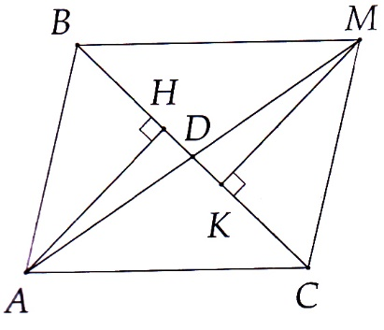
Bài 5
a) Chứng minh được
ADC = MDB (c.g.c). Từ kết đó
ta có AC = BM và
=> AC //BM
b) ABM = MCA (c-g-c).
c) Chứng minh được
BKM = CHA (cạnh huyền - góc nhọn)
=> ĐPCM.
d) Chú ý HDM = KDA => ĐPCM
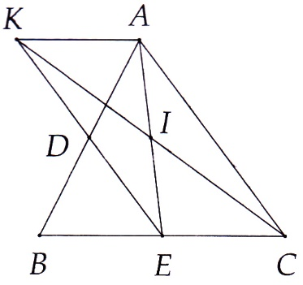
Bài 6
a)BDE = ADK (c-g-c).
Chú ý => AK // BC.
b) Chú ý AK = EB = EC, từ đó
AKE = ECA (c.g.c).
c) Từ kết quả câu b) chứng minh
được DE // AC, do đó tính được
.
Suy ra các góc của DAK.
d) Chứng minh được AIK =EIC ( c- g-c) => IK= IC.
Cũng có , từ đó ba điểm K,I,C thẳng hàng => ĐPCM.
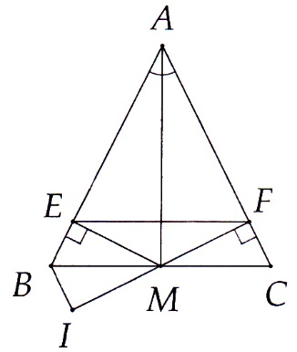
Bài 7
a) AMB =AMC ( c- g-c)
b) Ta có AME =AMF ( cạnh huyền
góc nhọn) từ đó AE = AF => ĐPCM.
c) Ta có
từ đó EF//BC, mà AM BC.
=> ĐPCM.
d) Chú ý
chứng minh được BEM = BIM
(cạnh huyền - góc nhọn) => ĐPCM
Bài 8
a) ABM= KBM (c-g-c).
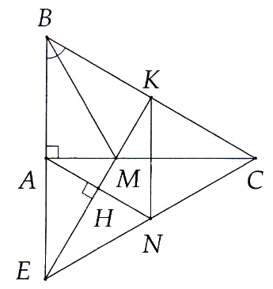
b) Từ kết quả câu a) ta có
, MA = MK.
Bởi vậy MAE = MKC (cạnh
huyền - góc nhọn) => ĐPCM.
c) Từ a) và b) suy ra
BE = BA + AE = BK + KC= BC.
Lại có = 60° = ABEC đều
d) Chứng minh được AE = KC =
chú ý AN // BC => AEN đều => NE = AE = => CN = CK, mà = 60°
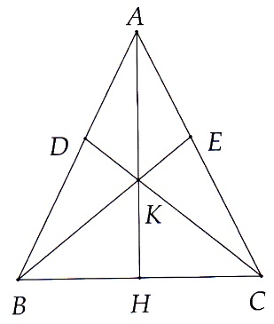
=> CKN đều => = 60° => KN // AE=> ĐPCM.
Bài 9
a) Chứng mình được
AEB = ADC (c-g-c) => BE = CD.
b) Từ kết quả câu a) ta có
, mà nên
=> ĐPCM.
c) Từ kết quả câu b) ta có KB = KC.
Từ đó AKB = AKC (c-c-c)
=> ĐPCM.
d) Chứng minh được AH BC,
HB = HC = 3cm, từ đó dùng định lý
Py-ta-go tính được AH = 4 cm.
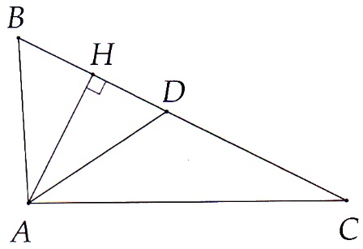
Bài 10
a) Do = 60°, BA = BD nên tam
giác ABD đều.
b) Chứng minh được AHB = AHD (c-c-c)
=> ĐPCM.
c) Chú ý BD = AB nên tính được
HB = HD = 1 cm => HC = 4 cm,
AH = cm. Dùng định lý Py- ta-go
tính được AC = cm.
d) Ta có AB² + AC² = 23, BC² = 25, từ đó tam giác ABC không phải là tam giác vuông và là góc tù. (Trên BC lấy CP = < 5 => P nằm giữa B và C, do đó = 90° thì > 90.

PHIẾU BÀI ÔN TẬP SỐ 2
Dạng 1. Xác định được các định nghĩa, định lý.
Câu 1. Chọn câu phát đúng trong các câu sau:
- Trong một tam giác, không thể có hai góc tù.
- Góc ngoài của tam giác phải là góc tù.
- Nếu cạnh đáy và góc đối diện với cạnh ấy của tam giác cân này bằng cạnh đáy và góc đối diện với cạnh ấy của tam giác cân kia thì hai tam giác đó bằng nhau.
- Nếu hai cạnh và một góc của tam giác này bằng hai cạnh và một góc của tam giác kia thì hai tam giác đó bằng.
Câu 2. Cho góc nhọn và điểm ngoài góc đó. Kẻ và . Chứng minh .
Dạng 2. Phân biệt các định nghĩa, định lý.
Câu 3. Cho tam giác cân , . Trên tia đối của các tia và lấy theo thứ tự hai điểm và sao cho .
- Chứng minh tam giác là tam giác cân.
- Gọi là trung điểm của . Chứng minh là tia phân giác của góc .
- Từ và kẻ và theo thứ tự vuông góc với và . Chứng minh .
- Chứng minh ba đường thẳng và gặp nhau tại một điểm.
Câu 4. Cho đoạn thẳng và điểm nằm giữa và . Trên cùng một nửa mặt phẳng bờ vẽ hai tam giác đều và . Gọi và lần lượt là trung điểm của và . Chứng minh:
- Tam giác là tam giác đều.
Dạng 3. Vận dụng các định nghĩa, định lý để giải một số bài tập.
Câu 5. Tam giác cân ở , có . là một điểm nằm trong tam giác, biết và . Tính góc .
Câu 6. Cho tam giác cân , . Trên cạnh lấy điểm , trên tia đối của tia lấy điểm sao cho . Các đường thẳng vuông góc với kẻ từ và cắt và lần lượt ở và . Chứng minh rằng:
- Đường thẳng cắt tại điểm là trung điểm của .
- Đường thẳng vuông góc với tại luôn luôn đi qua một điểm cố định khi thay đổi trên cạnh .
Dạng 4. Một số bài tập nâng cao.
Câu 7. Cho tam giác có , phân giác . Kẻ vuông góc với , vuông góc với . Trên các đoạn thẳng và đặt .
- Chứng minh tam giác là tam giác đều.
- Chứng minh tam giác là tam giác cân.
- Từ kẻ đường thẳng song song với , cắt ở . Chứng minh tam giác là tam giác đều.
- Tính độ dài đoạn thẳng theo , .
Câu 8. Cho . Vẽ cung tròn tâm , bán kính tùy ý cắt ở , cắt ở . Từ một điểm tùy ý trên cung ( khác và ) kẻ đường thẳng song song với cắt ở và cắt ở . Chứng minh rằng tổng không phụ thuộc vị trí điểm trên cung .
Dạng 5.Trắc nghiệm
Câu 9. Hãy chọn đáp án đúng nhất:
1. Cho tam giác có tổng số đo góc và góc là . Góc ngoài tại đỉnh có số đo là:
2. Cho hai tam giác và có , . Cần có thêm điều kiện gì để hai tam giác bằng nhau:
D. Cả đáp án B và C đều đúng
3. Cho tam giác có biết thì có số đo là:
4. Cho tam giác vuông tại có khi:
Câu 10. Các khẳng định sau đúng hay sai:
1. Góc ngoài của một tam giác lớn hơn góc trong của tam giác đó. S
2. Hai tam giác bằng nhau khi có hai cặp góc tương ứng bằng nhau và một cặp cạnh tương ứng bằng nhau.S
3. Tam giác thỏa mãn đẳng thức thì tam giác vuông tại .Đ
4. Nếu tam giác và tam giác có và cạnh , thì hai tam giác bằng nhau theo trường hợp cạnh huyền - góc nhọn.Đ
PHIẾU BÀI TỰ LUYỆN

- Vẽ tam giác biết :
- và .
- và .
- .
- Khung mái nhà với cấu trúc hình tam giác cân (hình vẽ.)
Để hai mái tôn tạo với nhau một góc 110⁰ thì mỗi góc ở đáy là bao nhiêu?
(học sinh vẽ hình minh họa).
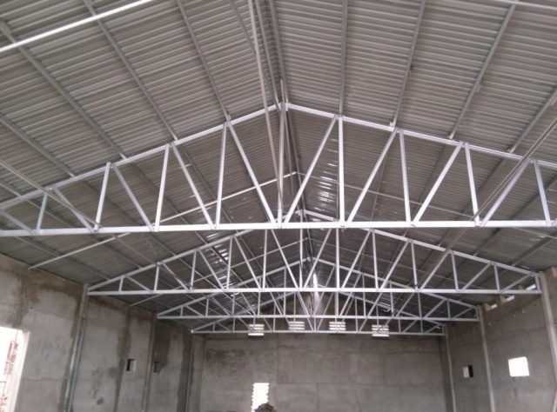

- Quan sát hình vẽ. Hãy tính góc tạo bởi cái thang và bức tường biết góc tạo bởi cái thang và mặt đất là 56⁰.
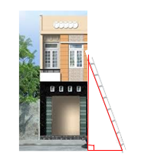
- Một cầu thang có chiều dài bằng mét, được đặt lên đỉnh của cột đèn (hình 2). Biết khoảng cách (từ chân cột đèn đến cầu thang) là mét. Hỏi độ cao của cột đèn là bao nhiêu mét?
- Cho góc nhọn . Trên tia lấy hai điểm , . Trên tia lấy hai điểm , sao cho .
- Chứng minh: .
- Chứng minh: .
- Gọi là giao điểm và . Chứng minh là tia phân giác của góc .
- Cho tam giác có .
- Chứng minh rằng vuông.
- Trên nửa mặt phẳng bờ không chứa điểm , dựng điểm sao cho và . Tính độ dài đoạn thẳng .
- Cho tam giác nhọn có . Gọi là trung điểm của cạnh . Trên tia lấy điểm sao cho . Chứng minh rằng :
- đều.
- cân.
- .
- Cho , có là trung điểm của . Vẽ vuông góc với tại , và vuông góc với tại . Chứng minh rằng :
- .
- .
- .
- Cho vuông tại .
- Cho biết . Tính độ dài .
- Gọi M là trung điểm của đoạn . Trên tia đối của tia lấy điểm sao cho . Vẽ tại , trên tia đối của tia lấy điểm sao cho . Chứng minh rằng :
- .
- cân.
- .
- Cho có , phân giác . Trên tia lấy điểm sao cho .
- Chứng minh rằng .
- Gọi là giao điểm của và . Chứng minh rằng .
- là tam giác gì ? Chứng minh ?
- Chứng minh .

ĐỀ KIỂM TRA KHẢO SÁT CHẤT LƯỢNG ÔN LUYỆN CHƯƠNG II
Thời gian làm bài của mỗi đề là 45 phút
ĐỀ SỐ l
PHẨN I. TRẮC NGHIỆM (2 ĐIỀM)
Khoanh vào chữ cái đứng trước câu trả lời đúng:
Câu 1. Hai tam giác bằng nhau nếu chúng thỏa mãn một trong các điều kiện sau:
A. Có một cặp cạnh bằng nhau và hai cặp góc bằng nhau.
B. Có ba góc bằng nhau.
C. Có một cặp góc bằng nhau và cặp cạnh bằng nhau.
D. Có một cặp cạnh bằng nhau và hai cặp góc kề với cạnh đó bằng nhau.
Câu 2. Cho ABC = MNP, = 60°, = 50°.
Tính số đo góc B ? Kết quả nào sau đây là đúng?
A. = 60°. B. = 70°. C. = 80°. D. = 90°
Câu 3. Cho tam giác ABC vuông tại B và có AB = 6cm, BC = 8cm. Độ dài cạnh AC là:
A. 2 cm. B. 4 cm. C. 10 cm. D. cm.
Câu 4. Cho tam giác ABC có AB = AC . Tam giác ABC không là tam giác đều nếu thỏa mãn điều kiện:
A. = 60°.. B. AB = BC.
C. AB < BC. D. = 60°.
PHẦN II. TỰ LUẬN (8 ĐIỂM)
Cho ABC cân tại A, AB > BC, H là trung điểm của BC .
a) Chứng minh: ABH = ACH. Từ đó suy ra AH vuông góc với BC.
b) Tính độ dài AH nếu BC = 4 cm, AB = 6 cm.
c) Tia phân giác của góc B cắt AH tại I . Chứng minh tam giác BIC cân.
d) Đường thẳng đi qua A và song song với BC cắt tia BI, CI lần lượt tại M, N. Chứng minh A là trung điểm của đoạn thẳng MN.
e) Kẻ IE vuông góc với AB tại E, IF vuông góc với AC tại F. Chứng minh IH = IE = IF
f) Chứng minh: IC vuông góc với MC .(Vẽ hình, ghi giả thiết và kết luận: 1,0 điểm)

ĐỀ SỐ 2
Bài 1. (2,0 điểm) Các câu sau, câu nào đúng, câu nào sai?
a) Góc ngoài của một tam giác lớn hơn góc trong của tam giác đó.
b) Nếu ABC và DEE có AB = DF, BC = EF, AC = DE thì ABC = DEF.
c) Tam giác cân có một góc bằng 60° là tam giác đều.
d) Nếu ABC có AB = 6cm, BC = 8cm, AC = 10cm thì ABC vuông tại B.
Bài 2. (1,0 điểm) Cho MNP cân tại M có = 50°. Tính các góc còn lại của MNP.
Bài 3. (7,0 điểm) Cho ABC có AB=AC = l0cm, BC = l2cm. Kẻ AH BC tại H.
a) Chứng minh rằng ABH = ACH. Từ đó suy ra H là trung điểm của đoạn thẳng BC.
b) Tính độ dài đoạn thẳng AH.
c) Kẻ HI AB tại I và HKAC tại K. Vẽ các điểm D và E sao cho I, K lần lượt là trung điểm của HD và HE. Chứng minh: AE = AH
d) Tam giác ADE là tam giác gì? Vì sao? Chứng minh DE // BC.
e) Tìm điều kiện của ABC để A là trung điểm của DE

